连云港项目简述

一、项目来源
经海南煜风前期协调，立川科技公司于2026年1月在连云港市国家级产业园落地。立川科技是从事半导体、芯片设备的研发、生产、销售一体公司。市里置换250兆瓦陆上风电指标资源给到产业方。 产业方和政府已签订相关协议。详见：附件1：产业与政府相关协议。
产业进展：预计本月打桩完毕。
二、规模及简介
项目分三期，“甲方确认乙方完成项目首期全部桩基工程后五个工作日内， 配合乙方指定的风电开发公司办理配套50MW风电项目手续；在今年省有关主管部门下达风电指标到市的条件下，甲方积极向市申请获得200MW陆上风电指标，并在乙方完成项目首期全部主体工程后五个工作日内，甲方配合乙方指定的风电开发公司办理配套150MW风电项目手续；在乙方完成项目首期投资并竣工投产后五个工作日内，甲方配合乙方指定的风电开发公司办理配套50MW风电项目手续。”其中一期50MW为已有指标。
1、一期50MW
本月打桩完毕即释放50MW指标。用地已落实，升压站及风机点位已确认。
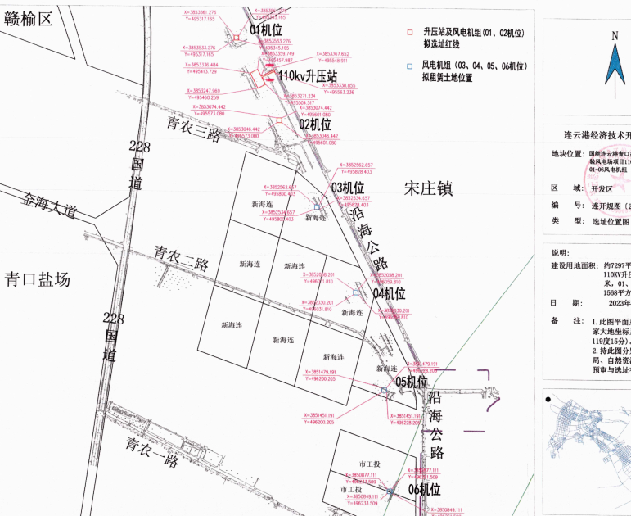
在现场空气密度条件下计算的发电量扣除尾流影响因素后，考虑综合修正系数为0.75。经计算，本风电场6台风机的年上网电量141192.675MWh，平均满发小时数为2821.14h。
根据工程投资估算，工程固定资产静态投资为30188.11万元，建设期利息为426.16万元。单位千瓦静态投资为6037.62元/kW，单位千瓦动态投资为6121.85元/kW。
本项目按5%弃风，综合电价0.2672元/kWh进行财务评价得出：项目投资财务内部收益率为4.81%（税后，下同），资本金财务内部收益率为7.15%，投资回收期为13.4年，总投资收益率为2.95%，项目资本金净利润率为6.75%。
2、二期150MW及三期50MW
二期及三期位于徐圩新区。点位未定，根据交流情况，位于海边滩涂地，根据相关资料测算，发电小时数为2500小时左右。
三、合作条件
1、出借50万元给海南煜风。
2、合作方出借1800万给立川科技公司，期限半年，立川科技用无锡公司（总公司）2%的股权以代持的形式质押，保证本金安全；
3、出借方收益：协商。
四、附件
附件1：产业与政府相关协议
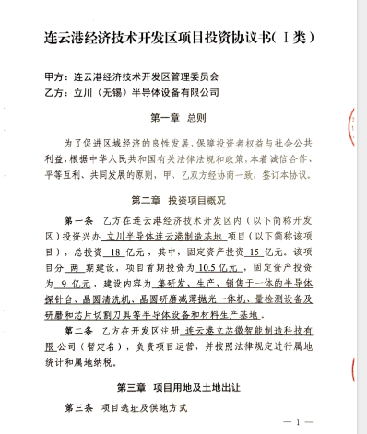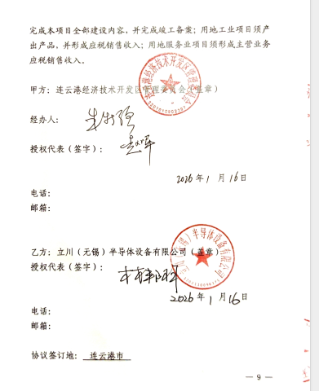
产业方与政府签署的产业落地主合同

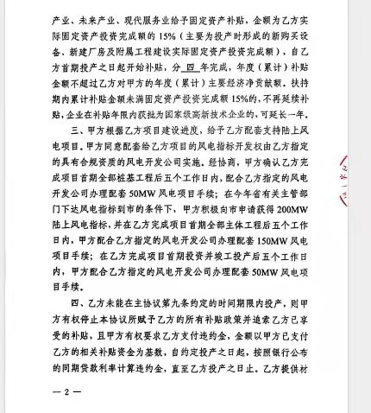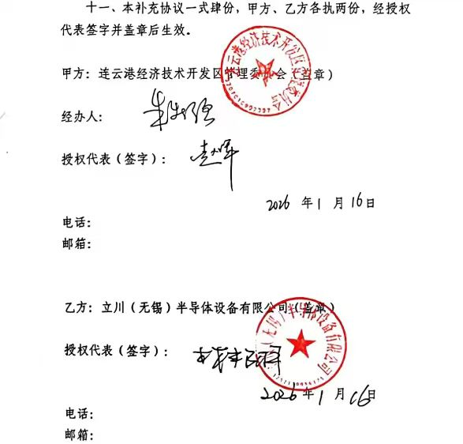

附件2：
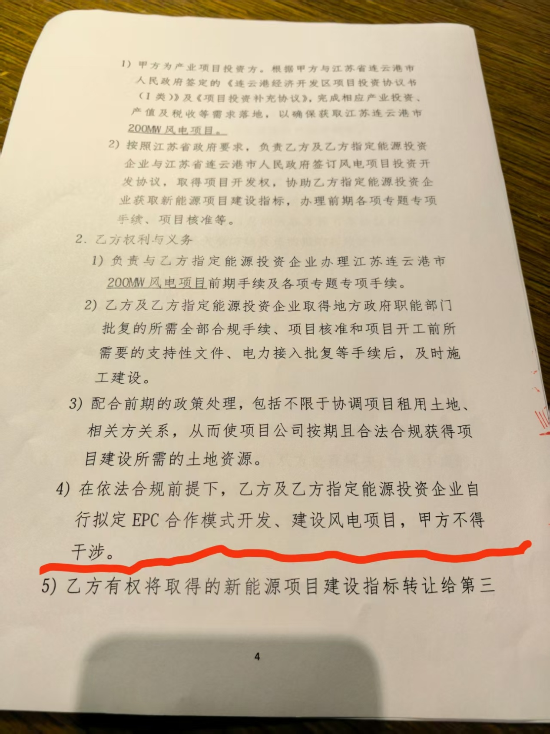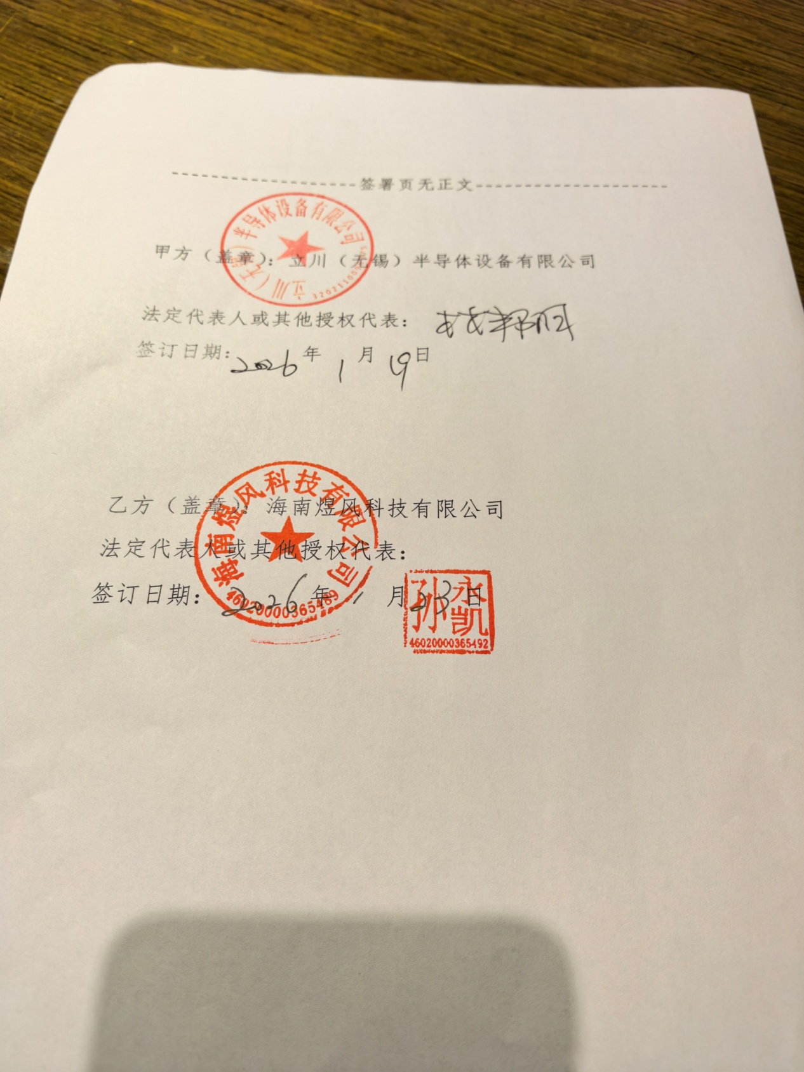
海南煜风与产业方签署的具有排他性的独家支配权的条款

